Усть-Канский район  Администрация  МО «Талицкое  сельское поселение»  с.Усть-Кумир  ул.Зеленая, 27,  Усть-Канского района  Республики Алтай, 649458  Тел. 26-4-19, talica.2012@mail.ru | 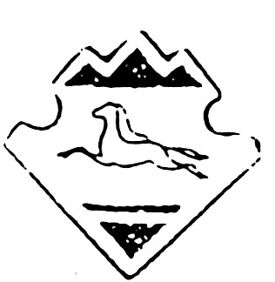 | Россия  Алтай Республиканын  Кан-Оозы аймактын  Талица jурттын муниципал тозолмозинин администрациязы,  Талица 1урт  Зеленая ором,27,  Кан-Оозы аймактын,  Алтай Республиканын,649458  Тел./факс 26-4-19
РАСПОРЯЖЕНИЕ JАКААН

" 15 " февраля 2018 года с. Усть-Кумир № 8

О присвоении адреса
Объекту недвижимости

В соответствии с Земельным Кодексом Российской Федерации № 136- ФЗ
Ред. от 03.07.2016г., действующем с 01.01.2017г., Градостроительным Кодексом Российской Федерации № 190 от 29.12.2004г., Приказом Минэкономразвития Российской Федерации № 419 от 21.11.2008г., на основании заявления Коваленко А.Г.

- Присвоить объекту недвижимости (жилому дому) с кадастровым номером 04:07:020610:82 адрес: Российская Федерация, Республика Алтай, Усть-Канский район, с.Талица ул. Партизанская, д.9.
- Специалисту, ответственному за ведение похозяйственного учета, внести в адресный реестр Талицкого сельского поселения данный жилой дом.

Глава Талицкого

сельского поселения Черепанова Л.Г.

